NPO法人アイゼン
NPO法人アイゼン 地域子育て支援
大学生が保育士試験に挑戦する
川崎市麻生区の在中の、保育の学科を学んでいない大学生が、地域での子育て支援をきっかけに興味を持ち先日行われた保育士試験に2名が挑戦しました。
NPO法人アイゼンでは学生スタッフが、麻生・多摩区で働くお母さん・お父さんを中心とした子育て支援を行っています。 ①働く親御さんは「土曜日午前に、親子で出掛けるところを探している」とのアンケート結果から「サタデーキッズパーク」と称して「小学校生活が楽しくなるドッチボール講座」 ②意外に情報がない第1子の親御さん向け「小学校入学準備講座」 ③百合ヶ丘・新百合ヶ丘子ども食堂の運営 ④地域の認可保育園でのボランティア ⑤高校受験相談などの5つを中心に試験的に昨年度実施しました。
活動をしていく中、多くの学生スタッフが大学で教職課程を履修していることもあり、興味・関心を強く持ちました。また保育士試験は、大学2年生在学でも受験資格があることを知りチャレンジする後押しになりました。それ以上に、麻生区の保育園に通うお母さんの傾向を知ることで受験することを決めました。
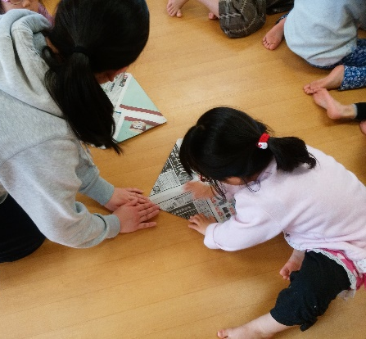
自分たち（学生スタッフ）のお母さんは、「結婚」「子どもができたと同時」に仕事を辞め専業主婦に。子ども（学生スタッフ）は幼稚園に通います。中学や高校（塾含む）に入り、「子育てに手がかからなくなる」「出費が増えること」で、働きに出るお母さんが多いようです。これが今の麻生・多摩区に住む学生の多くのロールモデルになっています。
現在、麻生区では希望する保育園に入れる子は少ないです（≒待機児童）。これは共働きの家庭が増えている裏付けです。学生スタッフは自分らが結婚する時期にはほとんどが共働きになると感じ、自分の親より保育園にいる親がロールモデルになると感じてきました。その多くが都内などに長い時間通勤をして働き、保育園に預かってもらっている家庭です。また保育園を卒園すると子どもが一人になる時間が増え、子どもの甘え方が今までと変わってくる。このタイミングで「通勤距離を短くして家にいる時間・子どもと関わる時間を取る」お母さんが一定数いることに気が付きました。このような傾向を「子育て支援」や「子ども食堂」などで知り、自らも後に経験することとなる、子育てについてもっと知りたくなりました。
保育士試験の範囲は、大学で学んでいる内容に加え、子どもは共通しますが「子どもや親への生活への橋渡し」「親とのかかわりがどの他の教育機関よりも濃い」などが増えます。自らの今後のためや現在の活動がより深くなると考え保育士試験を受験しました。
今回受験した学生スタッフは、小山礼仁（あやみ）（専修大学経営学部３年）、伊藤里紗（明治学院大学社会学部４年）の２名です。大きく飛翔しますがこのようなケースで、地域の学生が保育士不足解消の小さな一助になればとも思っています。
NPO法人アイゼン http://npo-aizen.jp 〒215-0023 川崎市麻生区片平2-30-1 FAX044-330-1539
◇学生代表：伊藤 里紗 risa@npo-aizen.jp ◇担当理事：俵 隆典 mailpost@npo-aizen.jp 携帯080-9184-8722

